



Xilinx Zynq FPGA,TI DSP,


MCU 기반의
프로그래밍 전문가 과정

날 짜 : 2018 . 5. 8

강사 – Innova Lee(이상훈)
gcccompil3r@gmail.com
학생 – 정한별
hanbulkr@gmail.com

< cortex R 부트코드 분석하기 >
spsr은 ->cxsf 8bit씩 읽는다.

spsr은 cpsr의 복사형이다. cpsr은 유저영역 이다.

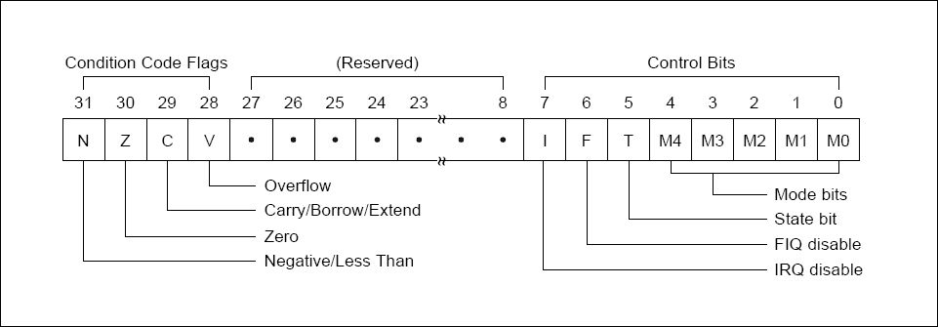

M (4:0) 모드를 통해서 모드 설정을 할 수 있다.
spsr_cxsf라고도 한다. 32bit를 8개의 bit씩 나누어
0~7번을 c 모든 기능활성화 가능 bits
8~15번을 x extention 리틀엔디안 관련한 bits
16~23번을 s
24~31번을 f

-내부 인터럽트 Abort ->
-ARM은 하위와 호환하지 않는다.
-undefined instruction -> 개발에서 명령어를 지정해 주고 해야함.
하지만 coretex R5 는 왠만한 명령어가 다 있다.

mrc -> register 와 coprocess의 관계 -> coprosessor to register (read CPACR)
(c->r)
mrc p15, 0x00, r0 c9,c12,#0x00 이런 거는 매뉴얼에서 어떻게 찾을까
- c9,c12 부분을 복사해서 찾아보면 쉽게 단서를 얻을 수 있다.

mcr -> coprocess의 관계 register의 관계. ->register to coprocessor (write CPACR)
( r -> c)

-Cortex M은 간단한 제어보드
-Cortex R 은 여러기능을 가진다. (항공, 선박,등 고기능을 요하는 군사용 장비)

fpexc -> VFP 활성화( 부동소수점 활성화)
fmxr
fmdrr -> VFP 더블 레지스터.
(fmdrr r0, r1(#0), r1(#0) 더블 전용 레지스터를 0으로 초기화.)

next1 -> next 2 -> next3 은 파이프 라인이 깨지지 않게 하기 위해서 클럭을 맞춰줌.

cps #17 -> fast 인터럽트 모드.

어셈블리어와 #define
userSp .word 0x08000000
이름 #define 치환할 연산

-SYS_EXEPTION -> 15bit 는 PORST(파워온 리셋)

_memInit_() (system control register로 찾음)
MSIENA
MSTCGSTAT

_coreEnableEventBusExport_ 외부 이벤트 Bus를 허용해 준다.

esmGroup3Notifeation fuse 과전류 흐를시 처리해줄 녀석이다.

systemInit() 클럭설정 clock source
- setupPLL
- CSDISSET PLL 을 쓸지 말지 해줌.
- CSDIS PLL slip 제어, PLL 라플라스 트렌스폼에 의해 사용.

PLLCTL1 클럭 펄스 설정해주는 녀석 계산 과정이 조금 들어간다.

periphInit()

MuxInit -> KICKER에 매직 넘버가 들어와야 작동됨.

PINMUX -> PINMMR ball 의 Table 을 찾아 바꿀수 있음.
(OUT 37개, IN 19개, 특수 총13개중 3개만 정의해 놓음)
PINMUX[0] “0[2]”PINMUX의인덱스 0번에 2번 BIT가 셋팅 된다.(인덱스마다 총 8BIT)

setupFlash()
- FRDCNTL 미리 캐쉬를 해둠.
- FSM_WR_ENA 플래시에 구어진 프로그램이 저장된다.
- FBPWRMODE 플래시의 BANK를 설정.

